Кандидат в депутаты
Кореличского районного
Совета депутатов 29-го созыва
по Кореличскому
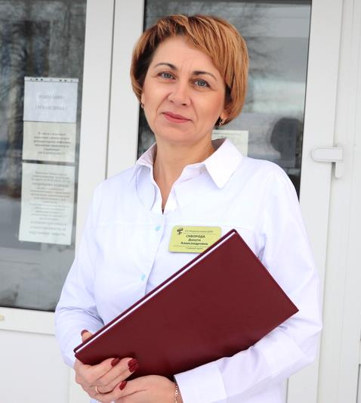
избирательному округу № 7

Скворода
Данута
Александровна
Родилась 1 июня 1970 года в д. Мольничи Новогрудского района Гродненской области. Образование высшее. В 1995 году окончила Гродненский государственный медицинский институт по специальности лечебное дело.
Трудовую деятельность начала в 1987 году санитаркой Новогрудской центральной районной больницы, с 1988 года по 1989 год работала санитаркой стоматологического отделения Гродненской областной клинической больницы. После окончания Гродненского государственного медицинского института с 1995 года по 1996 год работала врачом-стажером неврологического отделения Гродненской областной клинической больницы, с 1996 года по 1998 год – врач-невропатолог Кореличской районной поликлиники, с 1998 года по 1999 год – заместитель главного врача по информации Кореличской центральной районной больницы, с 1999 года по 2000 год – врач-невропатолог Кореличской районной поликлиники, с 2000 года по 2006 год – заместитель главного врача по врачебно-трудовой экспертизе и реабилитации, заместитель главного врача по амбулаторно-поликлинической работе Кореличского территориального медицинского объединения, с 2006 года по 2021 год – заместитель главного врача по медицинской экспертизе и реабилитации, заместитель главного врача по амбулаторно-поликлинической работе учреждения здравоохранения «Кореличская центральная районная больница». В 2021 году назначена главным врачом учреждения здравоохранения «Кореличская центральная районная больница».
Проживает в г.п. Кореличи, замужем, имеет дочь, член Белорусской партии «Белая Русь».
Уважаемые избиратели!
Я искренне признателен гражданам, выдвинувшим меня кандидатом в депутаты Кореличского районного Совета депутатов по Кореличскому избирательному округу №7.
Считаю приоритетным направлением деятельности депутата — оказание целенаправленной помощи избирателям округа.
Придерживаюсь принципов, характеризующих работу депутата: честность,порядочность, человечность, умение держать слово.
В случае избрания меня депутатом приложу все силы и знания для:
- решения насущных проблем жителей избирательного округа;
- благоустройства территории;
- создание комфортных условий для проживания и работы на территории округа, улучшение состояния дорог и улиц, торгового, бытового обслуживания;
-популяризации здорового образа жизни и спорта;
-воспитания подрастающего поколения в духе патриотизма;
- сохранения национальных традиций;
- утверждения в обществе общечеловеческих нравственных и христианских ценностей.
Все ваши обращения ко мне не останутся без внимания. Я буду твердо и последовательно добиваться решения ваших проблем.
Выдвижение кандидатом в депутаты расцениваю как большую честь и высокую ответственность перед Вами.
Уверен, что вместе с Вами мы сделаем наш поселок еще более благоустроенным, а жизнь – лучше.

